CARTA DE PATROCINIO TORNEO DELIBERA 2017

En el marco de la 9ªversión del Torneo Delibera, organizado por la Biblioteca del Congreso Nacional, la Diputada Yasna Provoste Campillay, quien firma este documento, hace explícito su patrocinio y adhesión a la Iniciativa Juvenil de Ley Protección de derechos de personas de la tercera edad en situación de abandono, del colegio The Thomas Jefferson School de la región del Bío-Bío.

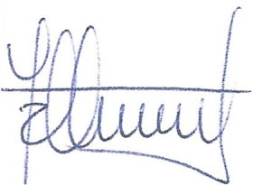

YASNA PROVOSTE CAMPILLAY
DIPUTADA DE LA REPUBLICA

Valparaíso, Junio de 2017.

